**PENGARUH KEPEMIMPINAN TRASFORMASIONAL DAN MOTIVASI KERJA TERHADAP ETOS KERJA PERAWAT**

**DI RSUD DR. RASIDIN KOTA PADANG**

**PROPOSAL**

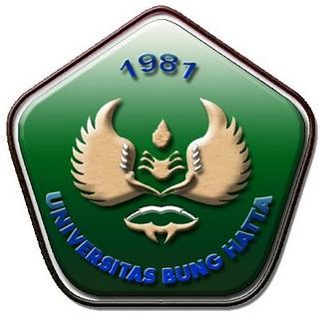

OLEH :

NAMA : NINI FITRI YONA

NPM : 1210011211145

**JURUSAN MANAJEMEN**

**FAKULTAS EKONOMI**

**UNIVERSITAS BUNG HATTA**

**PADANG**

**2016**